**RANKING**

Como destacado anteriormente, o usuário tem a opção de escolher “Ver o ranking” no menu inicial. Ao selecionar a opção 2, o comando switch entra em seu caso 2 e então abrimos o arquivo chamado “pontuações.txt”, que armazena os nomes e o tempo de conclusão de jogo dos usuários que ganharam alguma partida. Abrimos o arquivo em modo de leitura e lemos cada par (nome, tempo) do arquivo e armazenamos na área apontada por ranking, que é um ponteiro para um vetor de estruturas do tipo Jogador. Em seguida, se houverem dados, chamamos a função **mostra_ranking**, que usa um algoritmo *bubble sort* para ordenar o vetor de estruturas e mostrar até as 5 maiores, se houverem. A função recebe como parâmetros o ponteiro para o vetor de estruturas e uma quantidade n que é a quantidade de elementos armazenados no vetor.

Função: **void mostra_ranking(Jogador *vetor, int n)**

**MULTIARQUIVOS**

Em último lugar, mas não menos importante, temos que destacar que é muito difícil criar uma aplicação grande num único código fonte. Por isso, precisamos nos organizar para facilitar o desenvolvimento. E fizemos isso através do uso de módulos, que são arquivos com código fonte da implementação. Em nosso trabalho, usamos os módulos:

* main.c – arquivo principal
* Molde.c – arquivo com as definições de funções e de variáveis globais e locais
* Molde.h – arquivo com alusões de variáveis globais e de funções
* Defs.h – arquivo com definições de macros e tipos

Para fazer a ligação entre os arquivos, incluímos os cabeçalhos na forma *include “myheader.h”,* onde eram necessários. E, por fim, na linha de comando do terminal, usamos a seguinte sequência de comandos para compilar e em seguida ligar os objetos gerados após a compilação dos arquivos fonte:

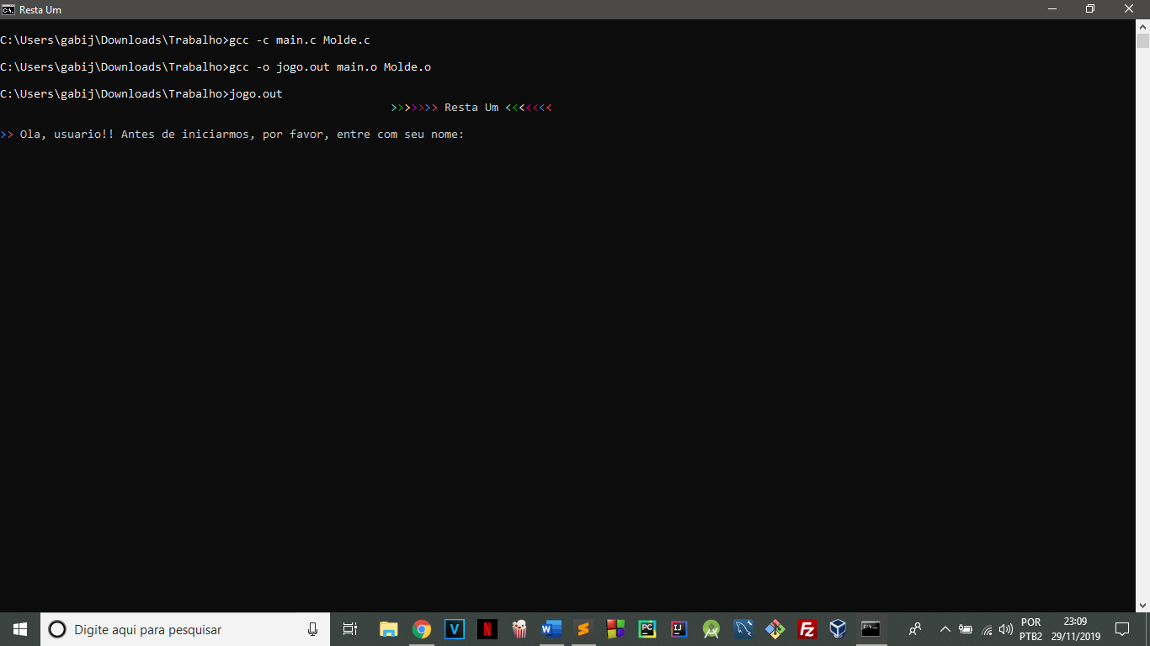

**SAÍDAS**

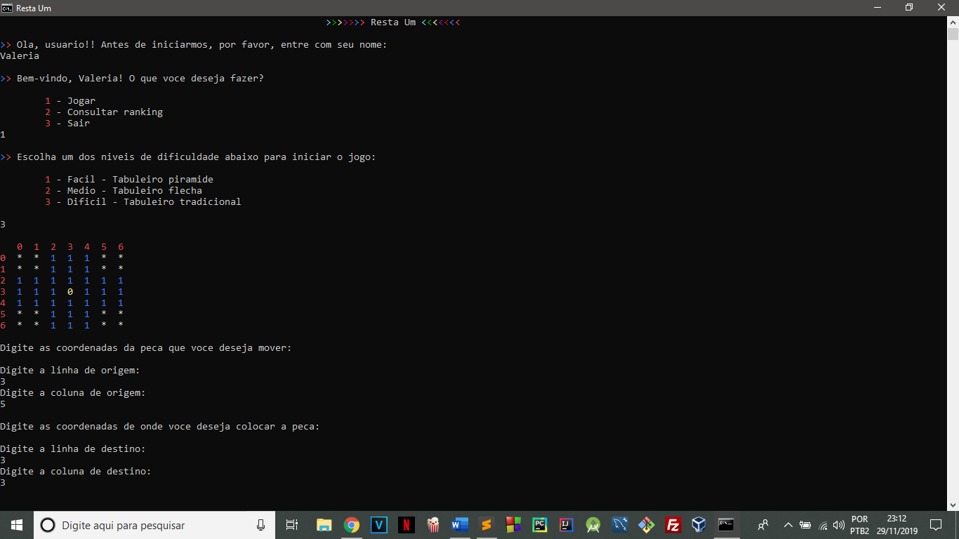**Opção 1 - Simulação de uma partida:**

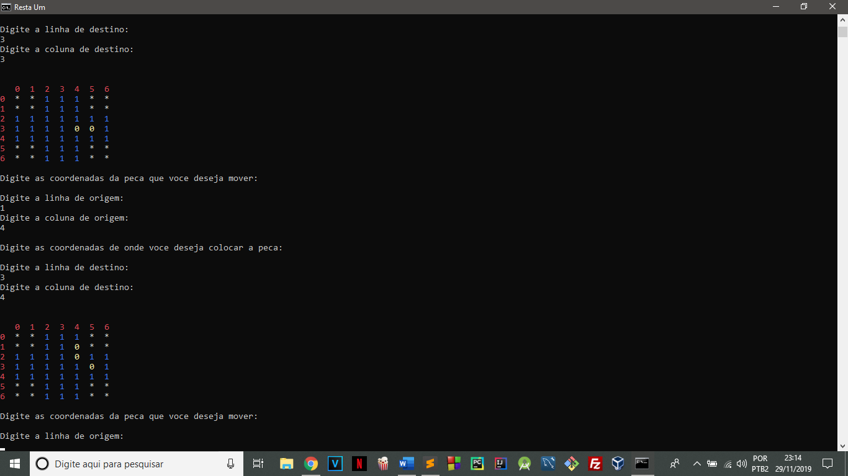

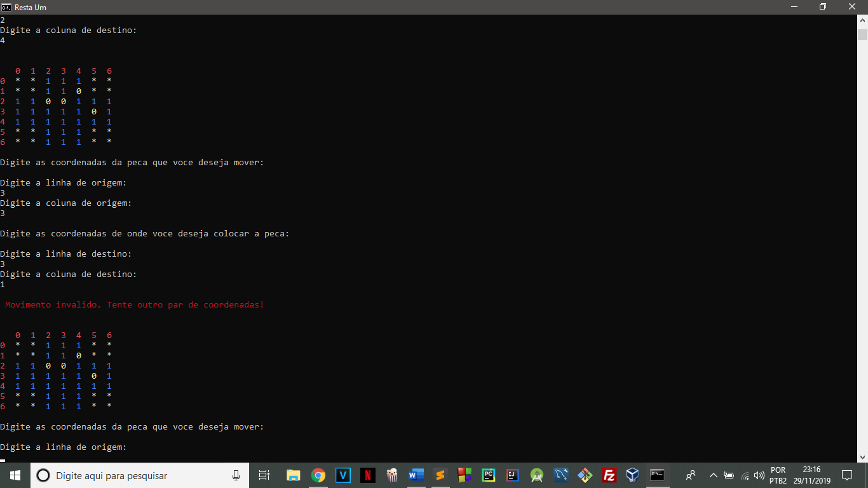

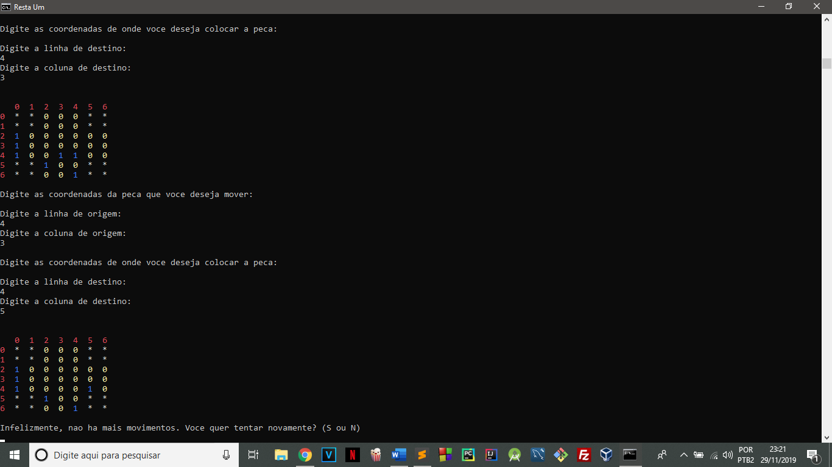***...***

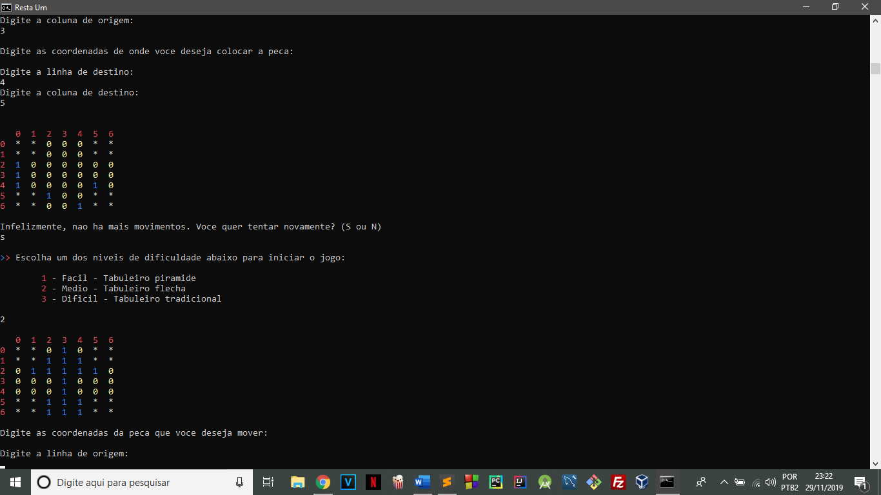

**Opção 2 – Consultar ranking:**

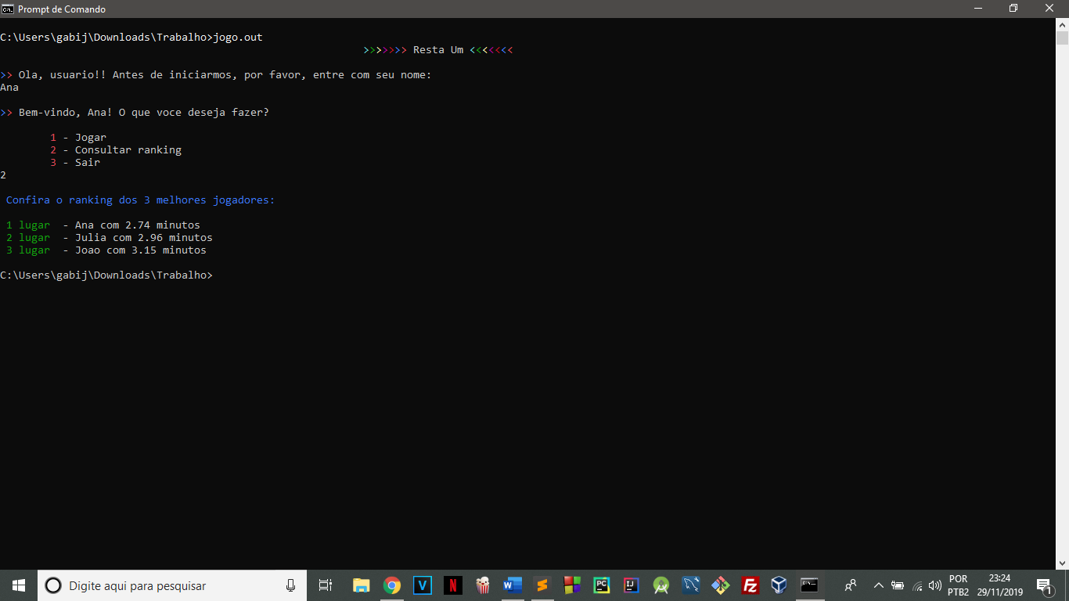

**Opções de tabuleiros:**

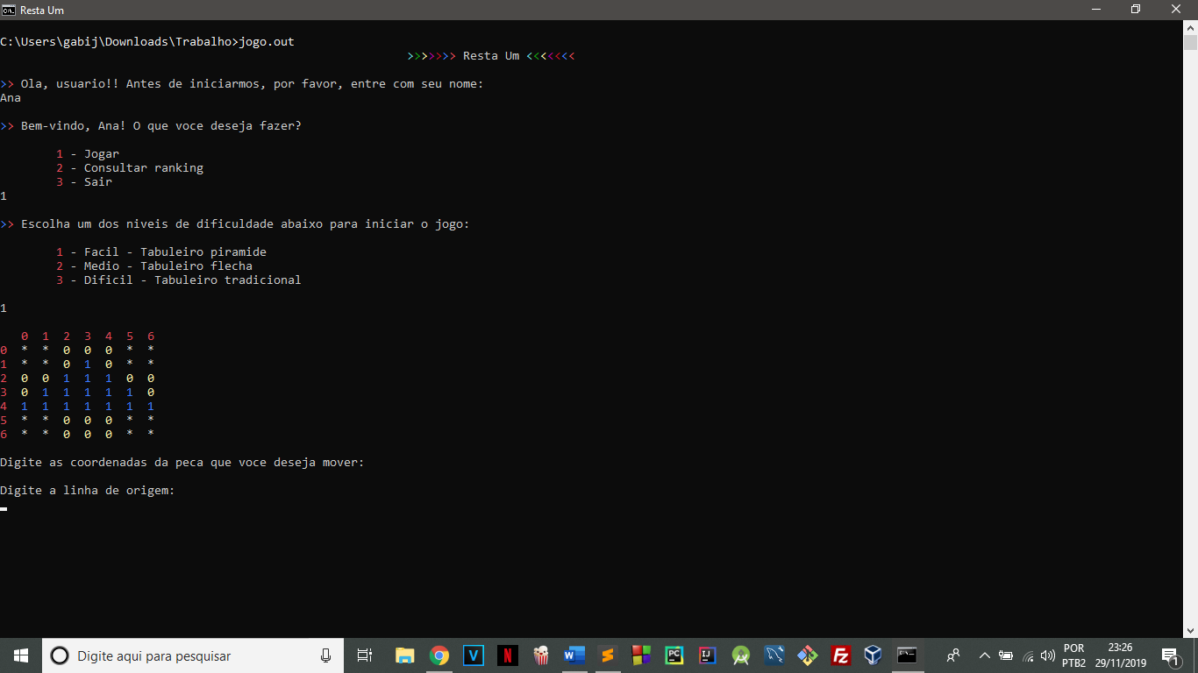Tabuleiro piramidal

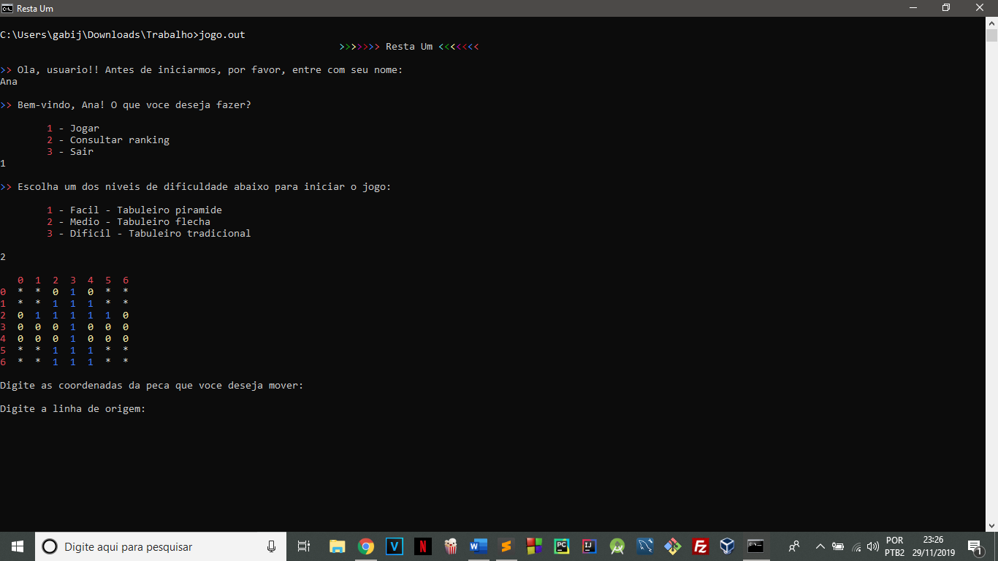Tabuleiro de flecha

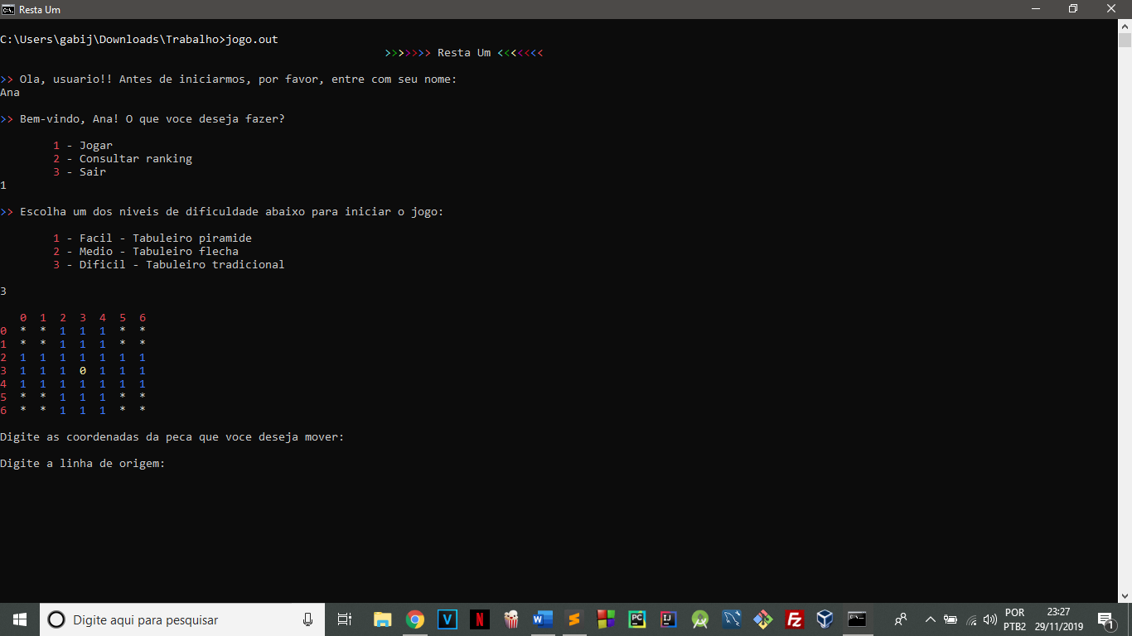Tabuleiro tradicional